Міністерство освіти і науки України  
Харківський національний університет радіоелектроніки  
Кафедра ЕОМ

ЗВІТ  
З ПРАКТИЧНОЇ РОБОТИ №1

з дисципліни

«Програмування на Python»

на тему:

«Функції та їх використання»

|  |  |  |
| --- | --- | --- |
| Виконав: |  | Прийняв: |
| студент гр. КІУКІ-18-6 |  | Казьміна Д.Р. |
| Шевченко Б.С. |  |  |

Харків 2021

**Мета роботи:** навчитися створювати функції та працювати з їх аргументами. Проводити об’єднання функцій використовуючи поняття глобальних та локальних змінних.

**Завдання до практичної роботи:**

1. Створити функцію Say(), яка виконує запит:

Прізвище –

Ім’я –

По Батькові –

Та виводить данні завдяки функції print().

2. Створити функцію work(), яка виконує запит: «Ввести посади, які

відповідають Вашим професійним навичкам». Наприклад

Посада 1 –

Посада 2 –

Посада 3 –

Якщо кількість посад менше ніж три, то при введені 0 або return функція

закінчується. Та вивести Посади завдяки функції print().

3. Створити функцію experience_skill(), яка виконує цикли запитів «Наявність опиту в сфері IT» та «Наявність вмінь в сфері IT» (при введені 0 або return функція закінчується), та створює словник. Наприклад

Exp1 : ‘1,5 роки веб-програміст’

Exp2 : ‘2 роки С++ програміст’

Skill_1: ‘C++’

Skill_2: ‘PHP’

Та виводить данні завдяки функції print().

4. Створити функцію cv(), яка викликає попередні 3 функції та формує невелике резюме студента. До цього резюме добавити запити: «Рік народження: », «Освіта: », «Хобі: », «Місце проживання: », «Зарплатня: » та

інші. Вивести данні за допомогою функції print(). При виклику функцій використовувати поняття локальних, глобальних змінних.

5. Створити функцію, яка викликає Say(), та провести зріз інформації. Та

додати інформацію з резюме: рік народження, місце проживання Наприклад:

Прізвище – Liashenko

Ім’я – Oleksii

По Батькові – S.

Вивести ПІБ - Liashenko O.S 1983, Ізюм. Функція main()

6*. Створити функцію, яка розрахує формулу

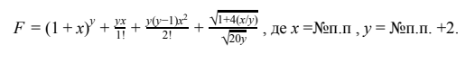

**Лістінг програми:**

Функція main():  
def main():  
 cv();  
 infoCut();  
 #experience_skill();  
  
 #work();  
 #Say() ;  
  
main();

Функція Say():

def Say():  
 pib = [];  
 print("Вітаю, введіть наступну інформацію");  
 print("Прізвище: ");  
 surname=input();  
 pib.append(surname);  
 print("Ім'я: ");  
 name=input();  
 pib.append(name);  
 print("По батькові: ");  
 fathername=input();  
 pib.append(fathername);  
 print("Вивід персональних даних: " + surname + " " + name + " " + fathername);  
 return pib;

Функція work():  
def work():  
 print("Ввести посади, які відповідають Вашим професійним навичкам: ")  
 print("Програма завершить роботу про вводі 0 або return, якщо кількість посад менше ніж три")  
 print("Увага! Команда 'q' виводить введені посади")  
 posts = []  
 iteration = 1  
 while 1:  
 print(f"Посада {iteration}")  
 tempInput = input();  
 if len(posts) < 3:  
 if tempInput == '0' or tempInput == 'return':  
 print("Завершення роботи");  
 return  
 if tempInput == 'q':  
 print("Ваші посади:")  
 for post in posts:  
 print(post)  
 break;  
  
 posts.append(tempInput)  
 iteration += 1  
 return posts;

Функція experience_skill():

def experience_skill():  
 expSkillsList = {} # створення словника  
 print("При введені 0 або return функція закінчується")  
 print("Увага! Команда 'q' завершує поточний ввід")  
 # досвід  
 iterator = 1  
 print("Наявність опиту в сфері IT:")  
 while 1:  
 print(f"Досвід у {iterator} справі:")  
 exp = input()  
 if exp == '0' or exp == 'return':  
 return  
 elif exp == 'q':  
 break;  
 else:  
 expSkillsList[f'Exp{iterator} :'] = exp  
 iterator += 1  
  
 # вміння  
 iterator = 1  
 print("Наявність вмінь в сфері IT:")  
 while 1:  
 print(f"Вміння {iterator}:")  
 skill = input()  
 if skill == '0' or skill == 'return':  
 return  
 elif skill == 'q':  
 break;  
 else:  
 expSkillsList[f'Skill_{iterator}: '] = skill  
 iterator += 1  
  
 # вивід інформації  
 for key, value in expSkillsList.items():  
 print(key, value)  
 return expSkillsList

Функція cv():

birth = " "  
home = " "

def cv():  
  
  
 pib = Say()  
  
 print("Рік народження: ")  
 global birth  
 birth = input()  
 print("Освіта: ")  
 education = input()  
 print("Хобі: ")  
 hobbi = input()  
 print("Місце проживання: ")  
 global home  
 home = input()  
 print("Зарплатня: ")  
 salary = input()  
  
 work()  
  
  
 expList = experience_skill()  
 for key, value in expList.items():  
 print(key, value)  
  
  
 print("Піб:" + pib[0] + " " + pib[1] + " " + pib[2])  
 print("\nРік народження: {0}\nОсвіта: {1}\nХобі: {2}\nМісце проживання: {3}\nЗарплатня: {4}\n".format(  
 birth, education, hobbi, home, salary))

Функція infoCut():

birth = " "  
home = " "  
  
def infoCut():  
 pib = Say()  
 surname = pib[0]  
 name = pib[1]  
 fathername = pib[2]  
 print("Вивід ПІБ, року народження та місця проживання: ")  
 print(surname + " " + name[0:1] + "." + fathername[0:1] + " " + birth + ", " + home)

Функція formula ():

import math  
  
def formula(x, y):  
 F = (1+x)**y+(y*x/math.factorial(1))+(y*(y-1)*x**2)/math.factorial(2)+math.sqrt(1+4*(x/y))/math.sqrt(20*y);  
 print(F);  
  
formula(22, 24);

**Результати роботи:**

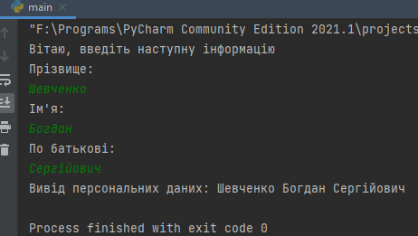

Рис. 1 – результати виконання функції Say()

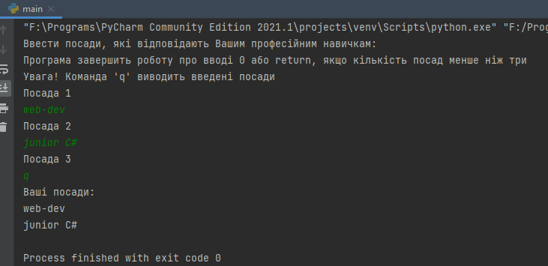

Рис. 2 – результати виконання функції work()

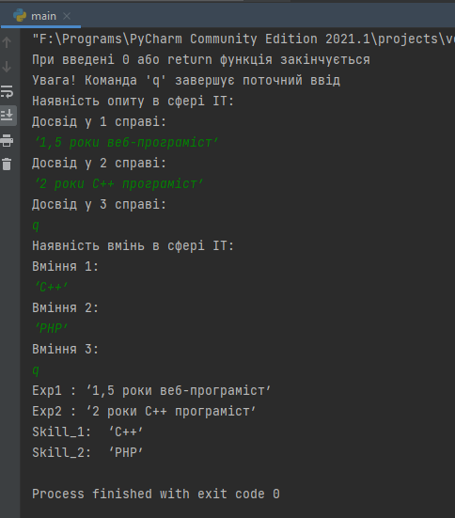

Рис. 3 – результати виконання функції experience_skill ()

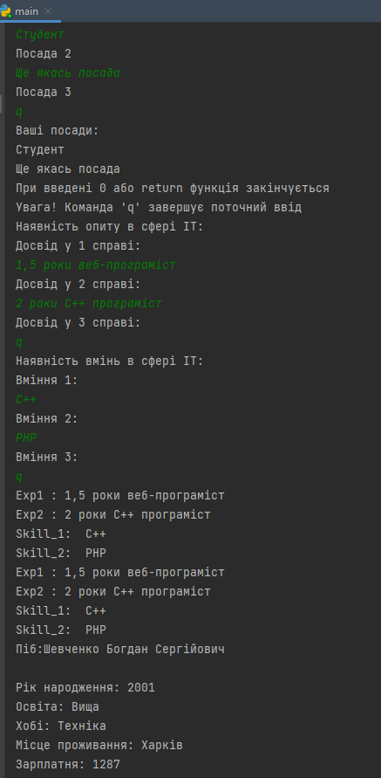

Рис. 4 – результати виконання функції cv()

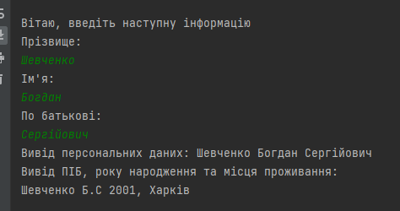

Рис. 5 – результати виконання функції infoCut()



Рис. 6 – результати виконання функції formula()

Висновки: на практичному зайнятті було створено шість функцій, використовувались глобальні та локальні змінні. При виконанні, функції проводять запит інформації у користувача. Потім зберігають її та виводять, по закінченню своєї роботи. Також було імпортовано модуль “math” для виконання складних арифметичних операцій.